Учет реализации образовательной программы Студия декора - Топорова Т.В.
в период введения режима повышенной готовности и принятия дополнительных мер по защите участников образовательного процесса от новой коронавирусной инфекции 10.02.2022

Дата  проведения занятия | Группа  (номер или название) | Тема занятия | Задание | Ресурс, на котором размещена информация с заданием (ссылка) | Контроль | Консультации для учащихся | Консультации для родителей
10.02.2022 | 2-144 | Использование тканых и нетканых материалов в коллаже. | Посмотреть видео: тканые и нетканые материалы  https://www.youtube.com/watch?v=uLiEXTQ9X3E  Изготовить открытку «Мужская рубашка»  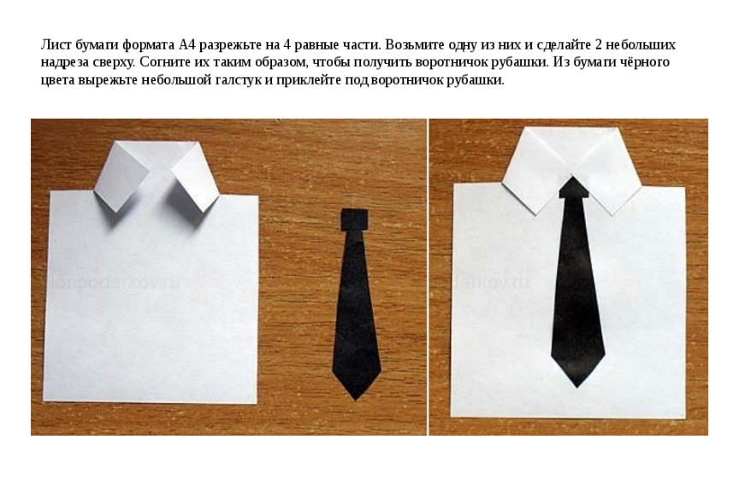 | Whats Apр | Whats Apр  Прислать фото на черном или белом фоне | 10.00-12.00 | 10.00-12.00

